HƯỚNG DẪN CHI TIẾT TRÌNH BÀY

I. QUY ĐỊNH CHUNG
- Khổ giấy và căn lề
- Báo cáo được trình bày trên khổ giấy A4 (210 x 297 mm).
- Lề trái: 3 cm
- Lề phải: 2 cm
- Lề trên: 2.5 cm
- Lề dưới: 2.5 cm
- Số trang
- Đánh số trang liên tục từ phần mở đầu đến hết phần tài liệu tham khảo.
- Số trang được canh giữa theo chiều ngang, phần lề trên của văn bản.
- Các trang bìa, lời cảm ơn, mục lục và các danh mục không đánh số trang.
- Font chữ và định dạng
- Sử dụng font chữ Times New Roman.
- Cỡ chữ 13 cho nội dung chính.
- Dãn dòng 1,5 lines.
- Không giãn đoạn (Before: 0 pt, After: 0 pt).
- Canh lề (Alignment) kiểu Justified.
- Tiêu đề các cấp
- Tiêu đề cấp 1 (Chương): CHƯƠNG 1. TÊN CHƯƠNG (font 14, in hoa, đậm, căn giữa)
- Tiêu đề cấp 2: 1.1. Tên tiêu đề (font 13, in thường, đậm, căn trái)
- Tiêu đề cấp 3: 1.1.1. Tên tiêu đề (font 13, in thường, nghiêng, căn trái)
- Tiêu đề cấp 4: a. Tên tiêu đề (font 13, in thường, căn trái)
- Đánh số và trình bày bảng biểu, hình vẽ
- Đánh số theo chương. Ví dụ: Hình 2.1, Bảng 3.2.
- Tiêu đề bảng: đặt phía trên bảng, căn trái, font 13, in đậm, layout đặt After 6
- Tiêu đề hình: đặt phía dưới hình, căn giữa, font 13, in đậm, Layout đặt Before 6
- Ghi rõ nguồn của bảng/hình (nếu có) ngay dưới bảng/hình, căn phải, font 12, in nghiêng, Layout đặt After 6
Chú ý: Với những hình và bảng do tác giả xây dựng thì không cần nêu nguồn, nếu nêu nguồn thì có thể nêu và khai năm xây dựng bảng/ hình này. Ví dụ: Nguồn: Tác giả xây dựng (2023)
Ví dụ về bảng:
Bảng 2.1. Tỷ lệ tăng trưởng GDP của Việt Nam giai đoạn 2015-2020
Năm | Tỷ lệ tăng trưởng (%)
2015 | 6.68
2016 | 6.21
2017 | 6.81
2018 | 7.08
2019 | 7.02
2020 | 2.91
Nguồn: Tổng cục Thống kê (2021)
Ví dụ về hình:
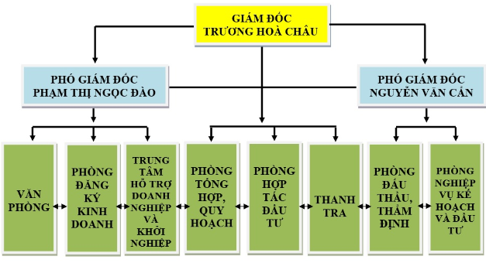
Hình 3.2. Sơ đồ bộ máy tổ chức quản lý đầu tư công của Sở KH – ĐT Đồng Tháp
Nguồn: Sở Kế hoạch – Đầu tư Tỉnh Đồng Tháp (2021)

- Trích dẫn và tài liệu tham khảo
Sử dụng chuẩn IEEE cho trích dẫn và tài liệu tham khảo:
- Trích dẫn trong văn bản: Đánh số trong ngoặc vuông theo thứ tự xuất hiện. Ví dụ: [1], [2], [3].
- Danh mục tài liệu tham khảo: Liệt kê theo thứ tự trích dẫn, không phân loại.
Ví dụ về trích dẫn trong văn bản: Theo nghiên cứu của Nguyễn Văn A, quản lý dự án đầu tư công ở Việt Nam còn nhiều hạn chế [1].
Ví dụ về tài liệu tham khảo: [1] A. Nguyen, "Challenges in public investment management in Vietnam," Journal of Public Administration, vol. 5, no. 2, pp. 45-60, 2022.
- Mục lục
- Liệt kê các mục từ lớn đến nhỏ của Luận văn/ĐATN kèm theo số trang.
- Sử dụng chức năng tạo mục lục tự động của Microsoft Word để đảm bảo tính chính xác.
- Tiểu mục nhỏ nhất nêu trong Mục lục chỉ cần tới 3 con số, với các tiểu mục chia nhỏ hơn nữa không cần đưa vào Mục lục
Ví dụ:
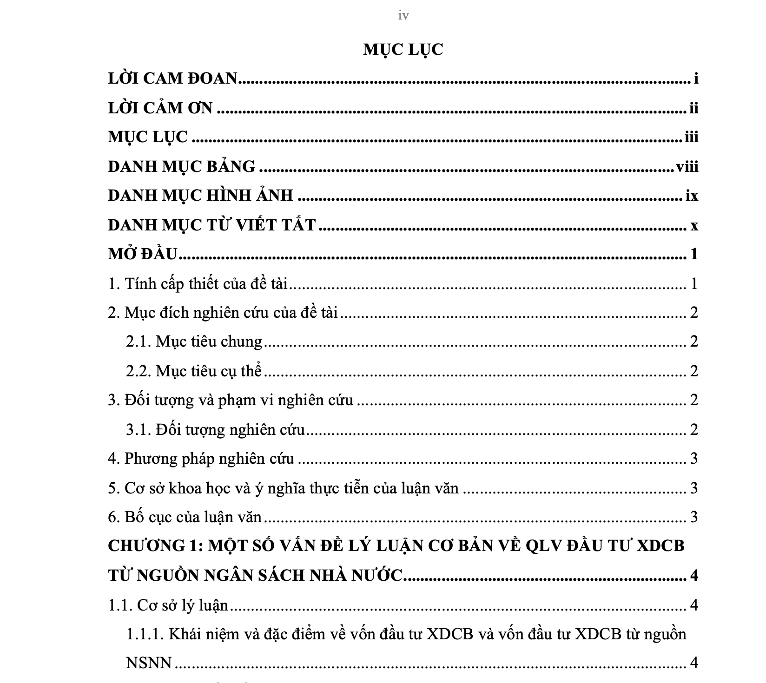
- Danh mục các chữ viết tắt
Liệt kê các chữ viết tắt theo thứ tự ABC, kèm theo nghĩa đầy đủ, kẻ bảng như ví dụ.
Ví dụ: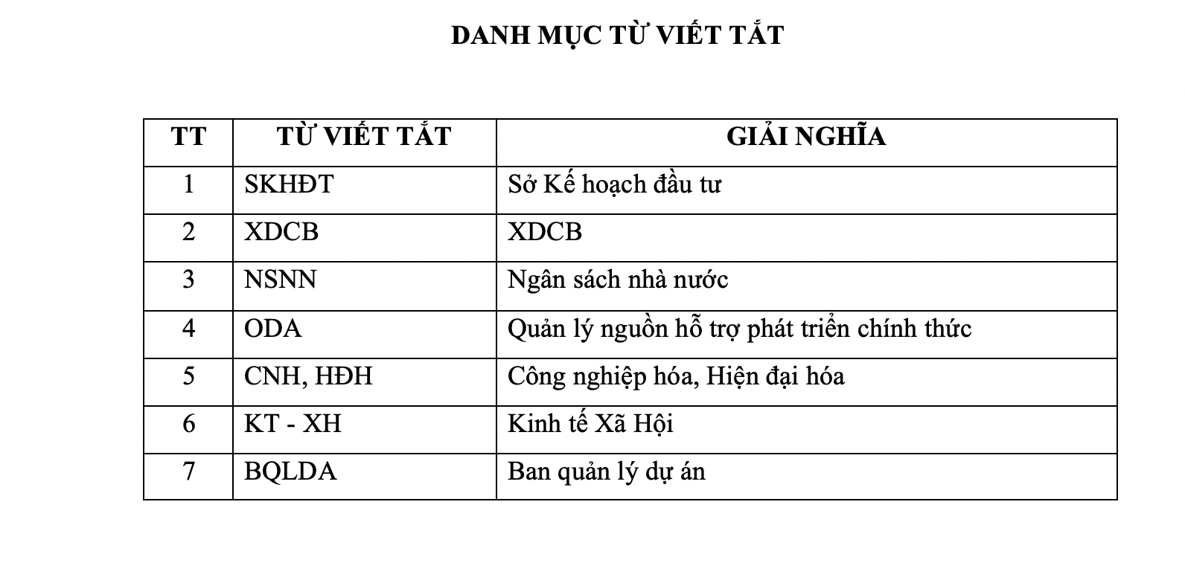
- Danh mục các bảng
Liệt kê các bảng theo thứ tự xuất hiện trong Luận văn/ĐATN, kèm theo số trang.
Ví dụ:

DANH MỤC BẢNG
Bảng 2.1: Số liệu GRDP, PCI, PAPI, PAR Index năm 2022[13] 37
Bảng 2.2: Tốc độ tăng trưởng GRDP tỉnh Đồng Tháp giai đoạn 2018-2022 37
Bảng 2.3:Tình hình vốn đầu tư toàn xã hội tỉnh Đồng Tháp giai đoạn 2018-2022 38
Bảng 2.4: Tình hình thu ngân sách trên địa bàn tỉnh 2018 - 2022 39
Bảng 2.5: Tình hình chi ngân sách trên địa bàn tỉnh Đồng Tháp từ 2018 - 2022 40
Bảng 2.6: Tổng hợp các nguồn vốn trên địa bàn tỉnh Đồng Tháp 2018 - 2022 41
Bảng 2.7: Các dự án XDCB phân theo cơ quan quản lý 43
Bảng 2.8: Vốn đầu tư XDCB tại Đồng Tháp Giai đoạn 2018 - 2022 44
Bảng 2.9: Cơ cấu vốn đầu tư XDCB từ NSNN phân theo cấp quản lý và ngành kinh tế tại tỉnh Đồng Tháp 44
Bảng 2.10: Tỷ trọng vốn đầu tư XDCB từ NSNN trong tổng vốn đầu tư toàn xã hội tỉnh Đồng Tháp giai đoạn 2018-2022 45
- Danh mục các hình vẽ, đồ thị
Liệt kê các hình vẽ, đồ thị theo thứ tự xuất hiện trong Luận văn/ĐATN, kèm theo số trang.
Ví dụ:

DANH MỤC HÌNH ẢNH
Hình 1.1: Sơ đồ quy trình thực hiện dự án đầu tư XDCB [3] 16
Hình 1.2: Sơ đồ quy trình quản lý, sử dụng vốn đầu tư XDCB từ NSNN[3] 17
Hình 1.3: Sơ đồ mô hình tiêu chí đánh giá hiệu quả công tác QLV đầu tư XDCB từ NSNN[3] 20
Hình 2.1: Bản đồ hành chính tỉnh Đồng Tháp (Nguồn: Internet) 35
- Tài liệu tham khảo
Trình bày theo chuẩn IEEE:
- Sắp xếp theo thứ tự trích dẫn trong văn bản hoặc ABC
- Không phân loại tài liệu
- Đánh số thứ tự liên tục
Quy định trình bày cho từng loại tài liệu:
a. Sách: [Số thứ tự] Chữ cái đầu họ tác giả. Họ tác giả, Tên tác giả, Tên sách, Lần xuất bản (nếu không phải lần 1). Nơi xuất bản: Nhà xuất bản, Năm xuất bản.
Ví dụ: [1] J. K. Author, Title of book, 2nd ed. City of Publisher, Country if not USA: Abbrev. of Publisher, year.
b. Bài báo tạp chí: [Số thứ tự] Chữ cái đầu họ tác giả. Họ tác giả, Tên tác giả, "Tên bài báo," Tên tạp chí, tập (vol.), số (no.), trang, Tháng năm.
Ví dụ: [2] J. U. Duncombe, "Infrared navigation - Part I: An assessment of feasibility," IEEE Trans. Electron. Devices, vol. ED-11, no. 1, pp. 34-39, Jan. 1959.
c. Bài hội thảo: [Số thứ tự] Chữ cái đầu họ tác giả. Họ tác giả, Tên tác giả, "Tên bài," trong Kỷ yếu hội thảo, Nơi tổ chức, Năm, trang.
Ví dụ: [3] S. P. Bingulac, "On the compatibility of adaptive controllers," in Proc. 4th Annu. Allerton Conf. Circuit and System Theory, New York, 1994, pp. 8–16.
d. Luận văn/ĐATN, luận án: [Số thứ tự] Chữ cái đầu họ tác giả. Họ tác giả, Tên tác giả, "Tên Luận văn/ĐATN/luận án," Loại Luận văn/ĐATN/luận án, Tên trường, Thành phố, Quốc gia, Năm.
Ví dụ: [4] J. O. Williams, "Narrow-band analyzer," Ph.D. dissertation, Dept. Elect. Eng., Harvard Univ., Cambridge, MA, 1993.
e. Tài liệu trực tuyến: [Số thứ tự] Tên tác giả (nếu có), "Tên tài liệu," Tên website, ngày tháng năm truy cập. [Online]. Available: URL
Ví dụ: [5] J. Jones. (1991, May 10). Networks (2nd ed.) [Online]. Available: http://www.atm.com
- Phụ lục
- Đánh số thứ tự A, B, C...
- Mỗi phụ lục bắt đầu ở trang mới
- Tiêu đề phụ lục: PHỤ LỤC A. TÊN PHỤ LỤC (font 14, in hoa, đậm, căn giữa)
III. HƯỚNG DẪN TRÌNH BÀY MỘT SỐ NỘI DUNG CỤ THỂ
- Cách viết số và đơn vị đo lường
- Số thập phân dùng dấu phẩy (,) để phân cách phần thập phân.
- Nhóm ba chữ số dùng dấu chấm (.) để phân cách.
- Đơn vị đo lường viết theo hệ SI, đặt cách số một ký tự trắng.
Ví dụ: 1.234,56 km; 45,7 triệu đồng; 8,9 %
- Cách trình bày công thức
- Công thức được đánh số theo chương, đặt trong ngoặc đơn, căn phải.
- Ý nghĩa các ký hiệu trong công thức phải được giải thích đầy đủ.
Ví dụ:
Y = β0 + β1X1 + β2X2 + ε | (2.1)
Trong đó:
Y: Biến phụ thuộc
X1, X2: Các biến độc lập
β0, β1, β2: Các hệ số hồi quy
ε: Sai số
- Cách trình bày trích dẫn
- Trích dẫn nguyên văn: đặt trong dấu ngoặc kép, chữ nghiêng. Ví dụ: Theo Nguyễn Văn A, "quản lý dự án đầu tư công là quá trình..." [1].
- Trích dẫn ý: không đặt trong ngoặc kép, chữ bình thường. Ví dụ: Nguyễn Văn A cho rằng quản lý dự án đầu tư công bao gồm nhiều hoạt động phức tạp [1].

- Cách trình bày phụ lục
- Mỗi phụ lục bắt đầu ở trang mới.
- Tiêu đề phụ lục: PHỤ LỤC A. TÊN PHỤ LỤC (font 14, in hoa, đậm, căn giữa)
- Nội dung phụ lục: font 13, dãn dòng 1,5 lines
Ví dụ:
PHỤ LỤC A. BẢNG CÂU HỎI KHẢO SÁT
Phần 1: Thông tin chung
- Giới tính: □ Nam □ Nữ
- Độ tuổi: □ Dưới 30 □ 30-45 □ Trên 45 ...
IV. MỘT SỐ LƯU Ý QUAN TRỌNG
- Tính nhất quán
- Đảm bảo sự nhất quán trong cách trình bày (font chữ, cỡ chữ, khoảng cách, ...)
- Sử dụng thuật ngữ nhất quán xuyên suốt báo cáo
- Tính logic và mạch lạc
- Sắp xếp các ý tưởng một cách logic và có sự kết nối giữa các phần
- Sử dụng các từ nối để tạo sự liên kết giữa các đoạn văn, các mục
- Tính khoa học và khách quan
- Trình bày vấn đề một cách khoa học, dựa trên dữ liệu và bằng chứng
- Tránh đưa ra những nhận định chủ quan không có cơ sở
- Tính chính xác
- Kiểm tra kỹ các số liệu, công thức, trích dẫn
- Đảm bảo tính chính xác của ngữ pháp, chính tả
- Tránh đạo văn
- Trích dẫn đầy đủ và chính xác các nguồn tham khảo
- Không sao chép ý tưởng hoặc nội dung của người khác mà không ghi rõ nguồn

